TỔ TỰ NHIÊN - TRƯỜNG THCS CỰ KHỐI TỔ CHỨC CHUYÊN ĐỀ CẤP TRƯỜNG THEO ĐỊNH HƯỚNG PHÁT TRIỂN NĂNG LỰC CHO HỌC SINH MÔN TOÁN 8

Thực hiện kế hoạch chuyên môn năm học 2018 – 2019, sáng ngày 12/02/2019 trường THCS Cự Khối tổ chức chuyên đề dạy học theo định hướng phát triển năng lực cho học sinh. Thực hiện chuyên đề là cô giáo Nguyễn Thanh Thủy cùng tập thể lớp 8A với bộ môn Toán 8 bài: “Chủ đề: Giải toán bằng cách lập phương trình - Tiết 2: Khai thác toán năng suất”. Đến dự chuyên đề có các thầy cô giáo trong Ban giám hiệu cùng toàn thể thầy cô giáo tổ viên tổ Tự nhiên.
Mở đầu tiết học là phần chuẩn bị trò chơi của nhóm 1: Trò chơi “Đi tìm kho báu” với những câu hỏi trắc nghiệm tạo sự hứng thú ban đầu cho các bạn học sinh.
Tiếp đó, giáo viên đưa ra bài toán các bạn đã được làm quen ở lớp dưới, mời nhóm 4 lên trình bày phần làm của nhóm mình, khi đó các bạn đã bước đầu hình thành được công thức liên quan đến toán năng suất, tuy nhiên, trong bài toán ví dụ đó còn hạn chế về các đại lượng và đơn vị của đại lượng, GV đã giúp các bạn gọi tên các đại lượng : Khối lượng công việc (KLCV), Năng suất (KLCV/đơn vị thời gian), thời gian và hình thành công thức KLCV = NS.TG.
Các bạn được tìm hiểu sự tương ứng giữa các đại lượng trong toán năng suất với các đại lượng trong toán quãng đường đã học ở bài trước. Khi đó, giáo viên đưa ra một bài toán năng suất cụ thể để HS nghiên cứu, trình bày bài.
Trong bài toán đó, giáo viên đã lưu ý cho học sinh các vấn đề khi gọi ẩn, tìm điểu kiện của ẩn, cách trình bày chi tiết bài toán.
Sau tiết dạy, các đồng chí giáo viên đã tiến hành thảo luận rút kinh nghiệm, xây dựng phương pháp, hình thức tổ chức dạy học theo định hướng phát triển năng lực cho học sinh của lớp giảng dạy sao cho phù hợp với đối tượng học sinh.

*Một số hình ảnh của tiết dạy:

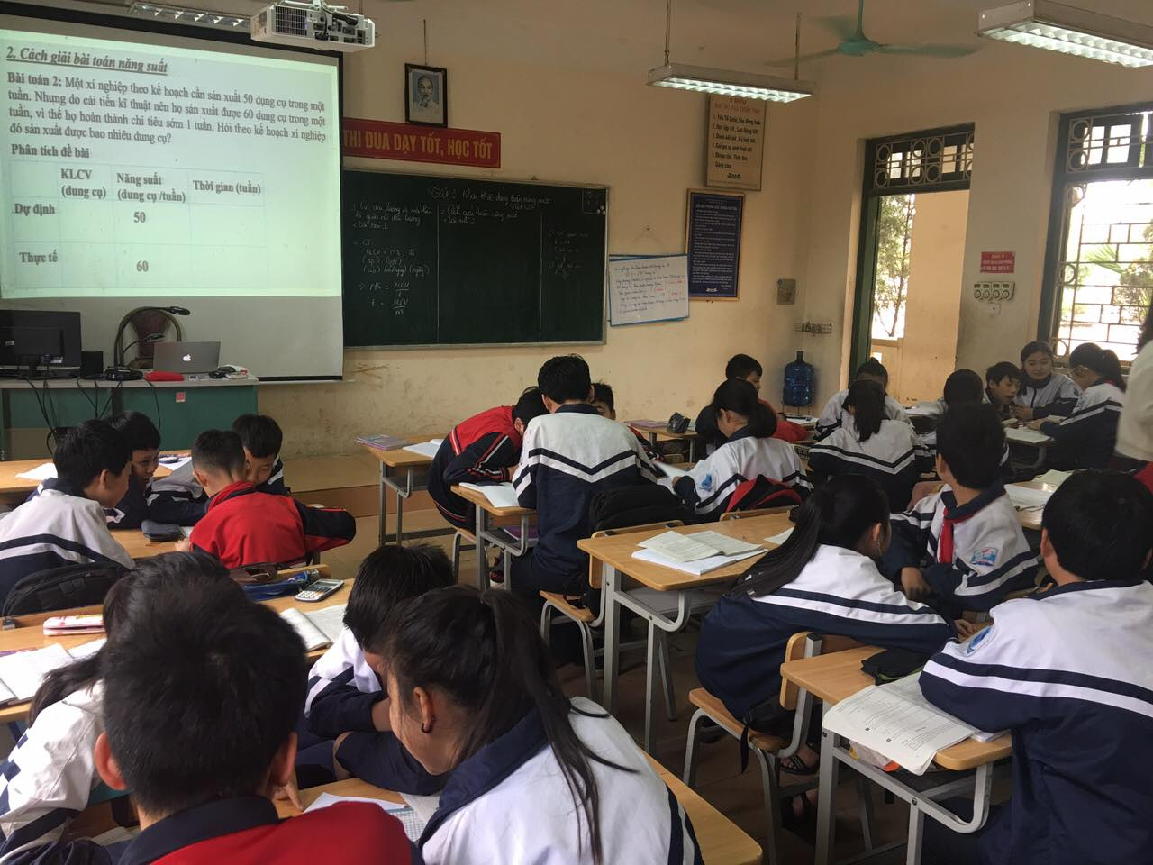

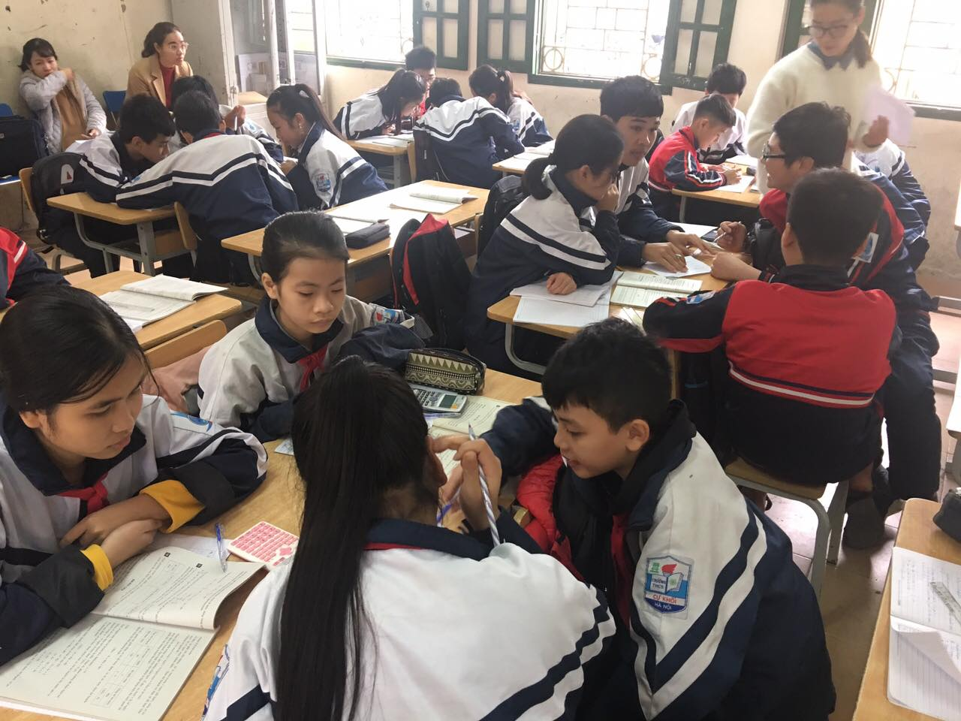
Các em học sinh hoạt động nhóm trong giờ học

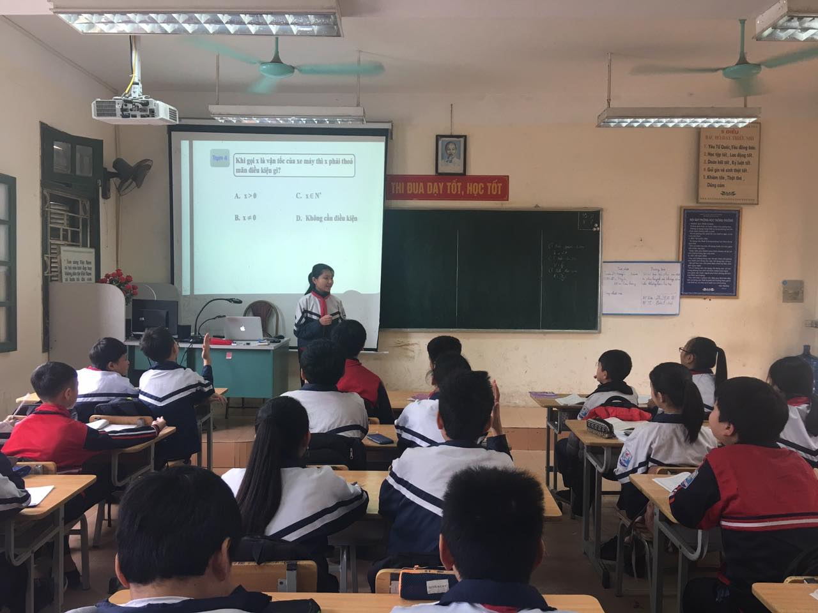
Học sinh trình bày kết quả hoạt động nhóm
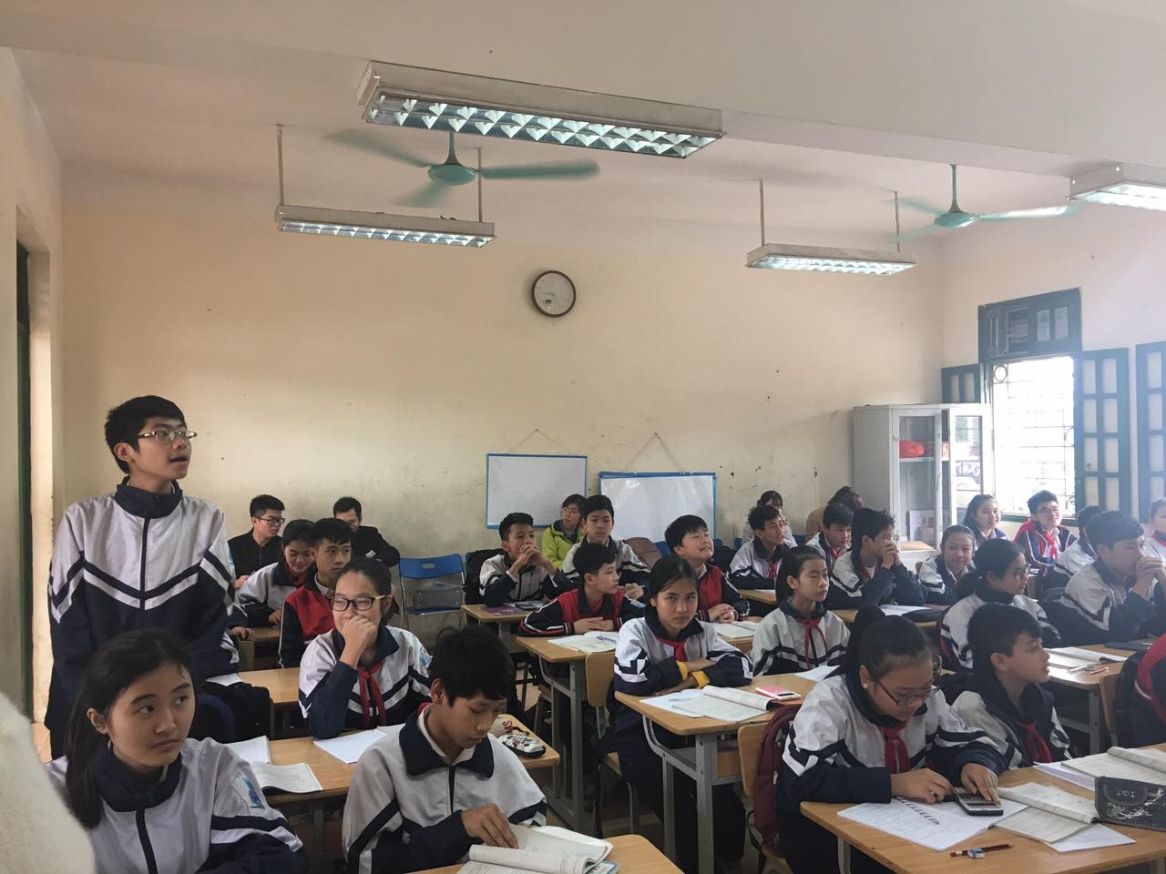
Qua những tiết chuyên đề như này, giáo viên đã góp phần làm cho kết quả học tập của học sinh được cải thiện, góp phần nâng cao chất lượng dạy và học.

Tác giả: Nguyễn Tú Anh

